Заявка на финансирование гуманитарного проекта
государственного учреждения образования «Лоевский районный центр коррекционно-развивающего обучения и реабилитации» Гомельской области

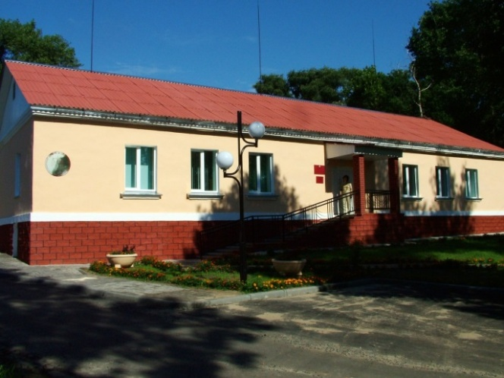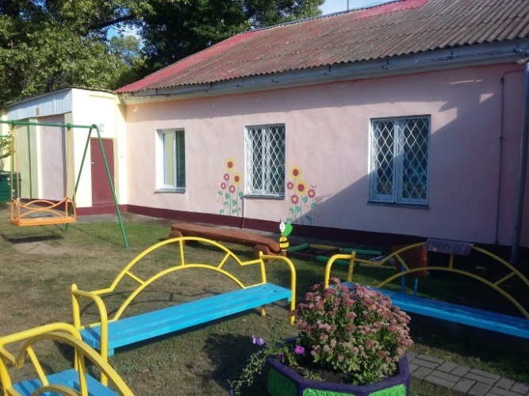

1. Наименование проекта: «Нам нужна забота»
2. Наименование организации: Государственное учреждение образования «Лоевский районный центр коррекционно-развивающего обучения и реабилитации»
3. Физический и юридический адрес организации, телефон, факс, e-mail: Гомельская область, г. п. Лоев, ул. Ленина, 4. Индекс:247095
80234752283 телефон
80234753148 факс
zkroer-loev@mail.gomel.by
4. Информация об организации: ГУО «Лоевский районный центр коррекционно-развивающего обучения и реабилитации» был создан решением Лоевского РИК от 26.12.2002 г № 615.Основной целью учреждения является образование обучающихся с особенностями психофизического развития.
5. Руководитель организации: директор - Петрусевич Елена Александровна, +375293453949
6. Менеджер проекта: Штакун Екатерина Васильевна, заместитель директора по основной деятельности,+375444946362
7. Прежняя помощь, полученная от других иностранных источников: -
8. Требуемая сумма (в долларах США): 5500
9.Софинансирование: личные средства (в долларах США): 400
10. Срок проекта: 12 месяцев
11. Цель проекта: создание безопасных и современных условий для комплексной реабилитации детей с тяжелыми и (или) множественными физическими и (или) психическими нарушениями развития в условиях центра коррекционно-развивающего обучения и реабилитации посредством мультисенсорного, развивающего и надворного оборудования.
12. Задачи, планируемые к выполнению в рамках реализации проекта:
- социально-психологическое сопровождение детей с особенностями психофизического развития с различного рода нарушениями развития;
- создание безопасных условий в решении проблем социально-бытового и социально-педагогического характера;
- улучшение качества жизни детей-инвалидов путем создания комфортных условий для отдыха;
- формирование навыков здорового образа жизни путем организации игровой зоны на территории центра коррекционно-развивающего обучения и реабилитации.
13. Детальное описание деятельности в рамках проекта в соответствии с поставленными задачами:
Мероприятия:
- приобретение современного специализированного оборудования:
инверсионного стола с DFCSJ6200 (для детей с нарушением опорно-двигательного аппарата), инвалидной коляски, реабилитационного стульчикадля детей с ДЦП, светового стола для рисования песком, тактильной дорожки из составных модулей, набора для детей с аутизмом, столика для невербальной коммуникации, слухоречевых тренажеров, ноутбука и мультимедийного оборудования.
- Приобретение и установка на территории центра теневой беседки и скамеек.
Целевая группа – дети дошкольного и школьного возраста, которые имеют тяжелые и (или) множественные физические и (или) психические нарушения.
Ожидаемые результаты – наиболее успешная реабилитация и социализация детей с особенностями психофизического развития.
Ответственное лицо - Петрусевич Елена Александровна, заместитель директора по основной деятельности, +375293453949
14. Обоснование проекта:
Здание Лоевского районного центра коррекционно-развивающего обучения и реабилитации построено в 1947 году. В нем располагался первый в Лоеве детский сад. Реконструкция здания началась в феврале 2004 года. С 2005 года в этом помещении стал функционировать Лоевский районный центр коррекционно-развивающего обучения и реабилитации. В учреждении образования получают коррекционно-педагогическую и реабилитационную помощь дети с особенностями психофизического развития г.п. Лоева и Лоевского района.
Для наиболее эффективной реабилитации и социализации детей с тяжелыми и (или) множественными физическими и (или) психическими нарушениями центр нуждаетсяв современном специализированном оборудованиидля детей с нарушениями опорно-двигательного аппарата; средств установления коммуникации с детьми с аутизмом, нарушением слуха.
15. Деятельность после окончания проекта:
реализация данного проекта даст возможность использовать приобретенное оборудованиепри проведении реабилитационных, культурно-массовых, оздоровительных мероприятий для детей с тяжелыми и (или) множественными физическими и (или) психическими нарушениями развития в условиях центра коррекционно-развивающего обучения и реабилитации
16. Бюджет проекта:
Закупка оборудования (в долларах США): 5500
Будем рады сотрудничеству!
Application for financing of humanitarian project
educational institutions «Loevsky district center of correctional developmental education and rehabilitation» Gomel region

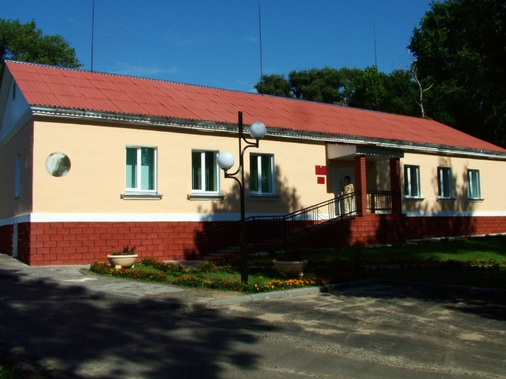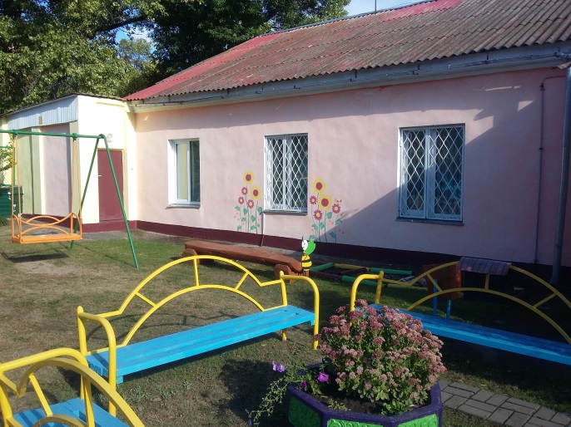

1.Name of the project: «We need care»
2. Name of the organization: State educational institution «Loevsky district center of correctional developmental education and rehabilitation»
3. Physical and legal address of the organization, phone, Fax, e-mail:
Гомельская область, г. п. Лоев, ул. Ленина, 4. Индекс:247095
80234752283 телефон
80234753148 факс
zkroer-loev@mail.gomel.by
4. Information about the organization: The state institution “Loyevsky district center of correctional developmental education and rehabilitation” was created by the decision of the Loyevsky RIC dated December 26, 2002 No. 615. The main purpose of the institution is to educate students with special needs in psychophysical development.
5. Head of the organization: Director Petrusevich Elena Alexandrovna, +375293453949
6. Project Manager: Shtakun Ecaterina Vasilevna, Deputy Director for Core Activities, +375444946362
7. Previous assistance received from other foreign sources: -
8. Required amount ( in us dollars): 5500
9.Co-financing: personal funds (in us dollars) – 500
10. Project duration: 12 months
11. The purpose of the project: creating safe and modern conditions for the comprehensive rehabilitation of children with severe and (or) multiple physical and (or) mental developmental disabilities in the context of a center for correctional developmental education and rehabilitation through multisensory, developmental and outdoor equipment.
12. Tasks planned for implementation within the framework of the project:
-socio-psychological support of children with special needs of psychophysical development with various developmental disorders;
- creating a safe environment in solving problems of social and social and pedagogical nature;
- improving the quality of life of children with disabilities by creating comfortable conditions for recreation;
- the formation of healthy lifestyle skills through the organization of a game zone in the territory of the center for correctional developmental education and rehabilitation.
13. Detailed description of the project activities in accordance with the objectives:
Events:
- acquisition of modern specialized equipment: inversion table with DFC SJ6200 (for children with disorders of the musculoskeletal system), a wheelchair, a rehabilitation chair for children with cerebral palsy, a light table for painting sand, a tactile track from composite modules, a kit for children with autism, a table for non-verbal communication, hearing and speech fitness equipment, laptop and multimedia equipment.
- acquisition and installation on the territory of the center of a shadow arbor and benches.
The target group is children of preschool and school age who have severe and (or) multiple physical and (or) mental disorders.
Expected results - the most successful rehabilitation and socialization of children with special psychophysical development.
Responsible person - Elena A. Petrusevich, Deputy Director for Core Activities, +375293453949
14. Project background: The building of the Loevsky district center for correctional developmental education and rehabilitation was built in 1947. At the educational institution, children with special needs in the psychophysical development of the city receive correctional, pedagogical, and rehabilitation assistance. Loev and Loevsky district.
For the most effective rehabilitation and socialization of children with severe and (or) multiple physical and (or) mental disorders, the center needs modern specialized equipment for children with disorders of the musculoskeletal system; means of establishing communication with children with autism, hearing impairment.
15. Activity after the end of the project: the implementation of this project will make it possible to use the acquired equipment when conducting rehabilitation, cultural, and recreational activities for children with severe and (or) multiple physical and (or) mental developmental disabilities in the context of a center for correctional developmental education and rehabilitation

16. Project budget: Purchase of equipment (in US dollars): 5500

We look forward to collaboration!

